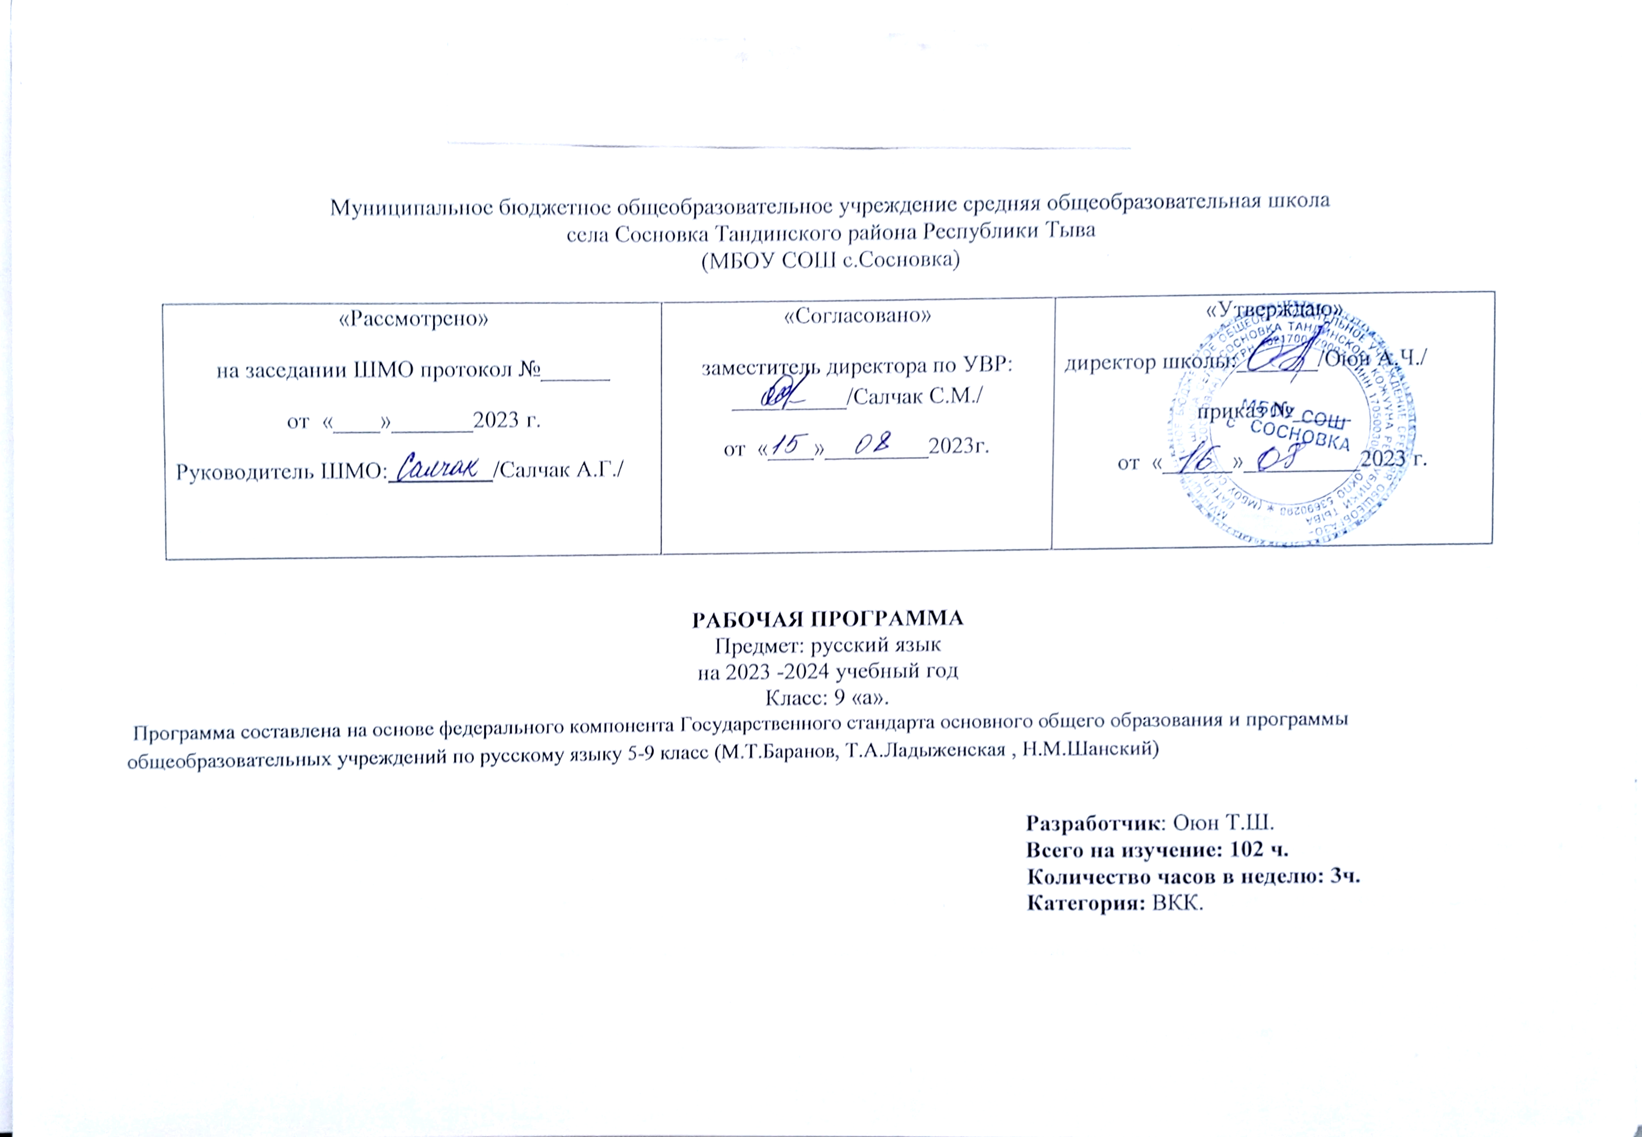

ПОЯСНИТЕЛЬНАЯ ЗАПИСКА

Рабочая программа учебного предмета «Русский язык» для 9 класса составлена на основании следующих нормативно-правовых документов и материалов:
- Федеральный государственный образовательный стандарт основного общего образования по русскому языку, утвержденный приказом Минобразования России от «17» декабря 2011 г. № 1897
- Учебный план МБОУ СОШ с.Сосновка Тандинского кожууна.
- Положение о рабочих программах и учебных курсах
-Федеральный перечень учебников, рекомендованных Министерством образования РФ к использованию в образовательном процессе в общеобразовательных учреждениях.
- Программа основного общего образования по русскому языку: 5-9 классы Авторы: Т.А.Ладыженская М.Т.Баранов, Н.М.Шанский, Л.А. Тростенцова, А.Д. Дейкина - М.: «Просвещение», 2016
Рабочая программа рассчитана на 102 часа (3 часа в неделю).
1.ТРЕБОВАНИЕ К РЕЗУЛЬТАТАМ ИЗУЧЕНИЯ ПРЕДМЕТА.
Целью данной программы является направленность на достижение образовательных результатов в соответствии с ФГОС, в частности:
ЛИЧНОСТНЫЕ
- понимание русского языка как одной из основных национально-культурных ценностей русского народа; определяющей роли родного языка в развитии интеллектуальных, творческих способностей и моральных качеств личности; его значения в процессе получения школьного образования;
- осознание эстетической ценности русского языка; уважительное отношение к русскому языку, гордость за него; потребность сохранить чистоту языка как явления национальной культуры; стремление к речевому самосовершенствованию;
- достаточный объем словарного запаса и усвоенных грамматических средств для свободного выражения мыслей и чувств в процессе речевого общения; способность к самооценке на основе наблюдения за собственной речью.
МЕТАПРЕДМЕТНЫЕ
- Владение всеми видами речевой деятельности:
- адекватное понимание информации устного и письменного сообщения;
- владение разными видами чтения;
- адекватное восприятие на слух текстов разных стилей и жанров;
- способность извлекать информацию из различных источников, включая СМИ, компакт-диски учебного назначения, ресурсы Интернета; свободно пользоваться словарями различных типов, справочной литературой;
- овладение приемами отбора и систематизации материала на определенную тему, умение вести самостоятельный поиск информации, её анализ и отбор;
- умение сопоставлять и сравнивать речевые высказывания с точки зрения их содержания, стилистических особенностей и использованных языковых средств.
- Способность определять цели предстоящей учебной деятельности (индивидуальной и коллективной), последовательность действий, оценивать достигнутые результаты и адекватно формулировать их в устной и письменной форме;
- умение воспроизводить прослушанный или прочитанный текст с разной степенью свернутости;
- умение создавать устные и письменные тексты разных типов, стилей речи и жанров с учетом замысла, адресата и ситуации общения;
- способность правильно излагать свои мысли в устной и письменной форме;
- владение различными видами монолога и диалога;
- соблюдение в практике речевого общения основных орфоэпических, лексических, грамматических, стилистических норм современного русского литературного языка; соблюдение основных правил орфографии и пунктуации в процессе письменного общения;
- способность оценивать свою речь с точки зрения её содержания, языкового оформления; умение находить грамматические и речевые ошибки, недочеты, исправлять их; совершенствовать и редактировать собственные тексты; умение выступать перед аудиторией сверстников с небольшими сообщениями, докладами;
- Применение приобретенных знаний, умений и навыков в повседневной жизни; способность использовать родной язык как средство получения знаний по другим учебным предметам, применять полученные знания, умения и навыки анализа языковых явлений на межпредметном уровне (на уроках иностранного языка, литературы и др.);
- коммуникативно целесообразное взаимодействие с окружающими людьми в процессе речевого общения, совместного выполнения какой-либо задачи, участия в спорах, обсуждениях, овладение национально-культурными нормами речевого поведения в различных ситуациях формального и неформального межличностного и межкультурного общения.
ПРЕДМЕТНЫЕ
- представление об основных функциях языка, о роли русского языка как национального языка русского народа, как государственного языка РФ и языка межнационального общения, о связи языка и культуры народа, о роли родного языка в жизни человека и общества;
- понимание места русского языка в системе гуманитарных наук и его роли в образовании в целом;
- усвоение основ научных знаний о родном языке; понимание взаимосвязи его уровней и единиц;
- освоение базовых понятий лингвистики: лингвистика и её основные разделы; язык и речь, речевое общение, речь устная и письменная; монолог, диалог и их виды; ситуация речевого общения; разговорная речь, научный, публицистический, официально-деловой стили, язык художественной литературы; жанры научного, публицистического, официально-делового стилей и разговорной речи; функционально-смысловые типы речи (повествование, описание, рассуждение); текст, типы текста; основные единицы языка, их признаки и особенности употребления в речи;
- овладение основными стилистическими ресурсами лексики и фразеологии русского языка, основными нормами русского литературного языка (орфоэпическими, лексическими, грамматическими, орфографическими, пунктуационными), нормами речевого этикета; использование их в своей речевой практике при создании устных и письменных высказываний;
- опознавание и анализ основных единиц языка, грамматических категорий языка, уместное употребление языковых единиц адекватно ситуации речевого общения;
- проведение различных видов анализа слова (фонетического, морфемного, словообразовательного, лексического, морфологического), синтаксического анализа словосочетания и предложения, многоаспектного анализа текста с точки зрения его основных признаков и структуры.
- понимание коммуникативно-эстетических возможностей лексической и грамматической синонимии и использование их в собственной речевой практике.
2. Содержание учебного предмета

Повторение изученного в 5-8 классах
Международное значение русского языка. Основные единицы языка и их особенности (звуки, морфемы, слова, словосочетания, предложения). Лексическое и грамматическое значение слова. Части речи и их смысловые, морфологические и синтаксические признаки. Основные правила правописания. СЛОЖНОЕ ПРЕДЛОЖЕНИЕ
Текст. Основные стили текста. Сложное предложение и его признаки. Сложные предложения с союзами и без союзов. Классификация сложных предложений: сложносочиненные, сложноподчиненные, бессоюзные.
СЛОЖНОСОЧИНЕННОЕ ПРЕДЛОЖЕНИЕ
Основные группы ССП. Строение сложносочиненного предложения и средства связи в нем: интонация и сочинительные союзы (соединительные, разделительные и противительные). Смысловые отношения между частями сложносочиненного предложения. Запятая между частями сложносочиненного предложения. Рецензия. Интонация сложносочиненного предложения. Синонимика сложносочиненных предложений с различными союзами. Стилистические особенности сложносочиненного предложения и ряда простых предложений.
СЛОЖНОПОДЧИНЕННОЕ ПРЕДЛОЖЕНИЕ
Строение сложноподчиненного предложения: главное и придаточное предложение в его составе; средства связи в сложноподчиненном предложении. Основные виды придаточных предложений: определительные, изъяснительные, обстоятельственные (места, времени, образа действия и степени, цели, условия, причины, уступительные, сравнительные, следствия). Место придаточного предложения по отношению к главному. Предложения с несколькими придаточными. Знаки препинания между главным и придаточным предложениями. Синонимика союзных предложений. Стилистические особенности сложноподчиненного и простого предложений. Использование сложноподчиненных предложений разного вида в разных типах речи. Деловые документы (автобиография, заявление).
БЕССОЮЗНОЕ СЛОЖНОЕ ПРЕДЛОЖЕНИЕ
Смысловые отношения между простыми предложениями в составе бессоюзного сложного предложения. Интонация бессоюзного сложного предложения. Знаки препинания в бессоюзном сложном предложении. Выразительные особенности бессоюзных предложений. Синонимика простых и сложных предложений с союзами и без союзов. Реферат.
СЛОЖНОЕ ПРЕДЛОЖЕНИЕ С РАЗНЫМИ ВИДАМИ СВЯЗИ
Сложное предложение с различными видами союзной и бессоюзной связи. Знаки препинания в нем. Правильное построение сложных предложений с разными видами связи. Уместное употребление их (преимущественно в книжной речи). Стилистические особенности сложного предложения с разными видами связи и текста с разными способами связи простых предложений. Авторские знаки препинания.
Общие сведения о языке
Понятие о языке. Работа со словарями. Роль языка в жизни общества. Язык как развивающееся явление. Роль старославянского языка в развитии русского. Значение письменности: русская письменность. Видные ученые-русисты. Русский литературный язык и его стили.
Систематизация изученного в 9 классе.
Систематизация знаний о признаках текста, теме и основной мысли связного высказывания, средствах связи частей текста, о повествовании, описании, рассуждении. Стили языка. Повторение изученных разделов: фонетика, лексика, морфемика, морфология
3.Тематическое планирование
Содержание | Кол-во часов | Кол-во контр. работ | Развитие речи
Международное значение русского языка | 3
Повторение изученного в 5-8 классах | 5 | 1 | 4
Сложное предложение. Культура речи | 5 | 1 | 2
Сложносочиненные предложения | 9 | 1 | 2
Сложноподчиненные предложения 22 |  | 2 | 8
Бессоюзное сложное предложение | 6 | 1 | 2
Сложные предложения с различными видами связи | 6 | 1 | 2
Общие сведения о языке | 3 | 1
Повторение и систематизация изученного в 5-9 классах | 10 | 1 | 1
 | 72 | 9 | 21
ИТОГО: | 102

4.Календарно-тематическое планирование
№  урока | Наименование разделов и тем уроков | Кол-во часов |  | Плановые сроки  прохождения темы
1 | Международное значение русского языка | 1 |  | 02.09. | 01.09
2 | Понятие о литературном языке | 1 |  | 06.09 | 05.09
3 | Основные требования к уровню подготовки | 1 |  | 07.09 | 06.09
 | Повторение изученного в V-VIII классе
4 | Устная и письменная речь | 1 |  | 13.09. | 08.09
5 | (Р) Монолог. Диалог | 1 |  | 14.09. | 12.09
6 | (Р) Стили речи | 1 |  | 16.09 | 13.09
7 | (Р)Сочинение-описание предмета | 1 |  | 20.09 | 15.09
8 | Простое предложение и его грамматическая основа | 1 |  | 21.09 | 19.09
9 | Предложения с обособленными членами | 1 |  | 23.09. | 20.09
10 | Обращение, вводные слова и вставные конструкции | 1 |  | 27.09 | 22
11 | (Р)Сочинение «Встреча осени» | 1 |  | 28.09 | 26.09
12 | Контрольный диктант №1 по теме: «Повторение изученного в 5-8 классах» | 1 |  | 30.09. | 27
13 | Анализ контрольного диктанта №1 по теме: «Повторение изученного в 5-8 классах» Работа над ошибками. | 1 |  | 04.10 | 29
 | Сложное предложение
14 | Сложное предложение. Культура речи. Понятие о сложном предложении | 1 |  | 06.10 | 03.10
15 | Союзные и бессоюзные сложные предложения | 1 |  | 07.10 | 04.10
16 | (Р) Сочинение по картине Т.Назаренко «Церковь Вознесения на Неждановой улице в Москве» | 1 |  | 11.10 | 06.10
17 | Разделительные и выделительные знаки препинания между частями сложного предложения. | 1 |  | 12.10 | 10.10
18 | Интонация сложного предложения | 1 |  | 14.10. | 11.10
19 | (Р)Сочинение «Прекрасное в жизни природы» | 1 |  | 18.10 | 13
20 | Контрольный диктант №2 по теме: «Сложное предложение. Культура речи» | 1 |  | 19.10 | 17.10
21 | Анализ контрольного диктанта №2 по теме: «Сложное предложение. Культура речи» Работа над ошибками. | 1 |  | 21.10 | 18.10
 | Сложносочинённые предложения.
22 | Сложносочинённые предложения. Понятие о сложносочинённом предложении. | 1 |  | 25.10 | 20.10
23 | Смысловые отношения в ССП | 1 |  | 26.10 | 24.10
24 | ССП с соединительными союзами | 1 |  | 28.10 | 25.10
25 | ССП с разделительными союзами | 1 |  | 08.11 | 27.10
26 | ССП с противительными союзами | 1 | П15, упр 67 | 09.11 2четв | 07.11
27 | Разделительные знаки препинания между частями ССП | 1 | §16  Упр 71 | 10.11 | 0811
28 | (Р) Сочинение по картине И.Шишкина «На Севере диком» | 1 | §16  Упр.74 | 15.11 | 10.11
29 | Синтаксический и пунктуационный разбор ССП | 1 | §17  Упр.76 | 16.11 | 1411
30 | Повторение по теме: «Сложносочинённые предложения» | 1 | §15-17 стр 49  Упр.52 | 17.11 | 1511
31 | Контрольный диктант №3 по теме: «Сложносочинённые предложения» | 1 | § 17 | 22.11 | 17.11
32 | Анализ контрольного диктанта №3 по теме: «Сложносочинённые предложения» Работа над ошибками. | 1 | табл | 23.11 | 21.11
33 | (Р) Сочинение- рецензия на литературное произведение | 1 | §37  Упр.240 | 24.11 | 22.11
 | Сложноподчинённые предложения.
34 | Сложноподчинённые предложения. Понятие о сложноподчинённом предложении. | 1 | § 18  Упр.84 | 29.11 | 2411
35-36 | Место придаточного предложения по отношению к главному. Знаки препинания в сложноподчинённом предложении. | 2 | §19  Упр.89,90 | 30.11  02.12 | 28.11  29.11
37 | (Р) Сочинение по картине И. Тихого «Аисты» | 1 | §19  Упр.92 | 06.12 | 01.12
38-39 | Союзы и союзные слова в сложноподчинённом предложении. | 2 | § 20  Упр 91, 97 | 09.12  13.12 | 05.12.  06.12
40 | (Р) Изложение(сжатое) с элементами сочинения «Почему этимология вызывает интерес?» | 1 | § 20  Упр.94,95 | 14.12 | 08.12
41-42 | Роль указательных слов в СПП. Основные группы сложноподчинённых предложений. СПП с придаточными определительными.(с44-45уроков см) | 2 | §21  Упр.102, 105 | 16.12  20.12 | 12.12  13.12
43 | (Р) Изложение(сжатое) |  | §21  Упр.106 | 21.12 | 15.12
44-45 | Контрольный диктант №4  Анализ контрольного диктанта №4 Работа над ошибками. | 2 |  | 23.12  27.12 | 19.12  20.12
46 | СПП с придаточными изъяснительными. | 1 |  | 30.12 | 22.12
47 | (Р) Изложение(сжатое) с элементами сочинения «Велики комедиограф Ж-Б. Мольер | 1 | §37  Упр.240 | 10.01 | 26
48-49 | СПП с придаточными обстоятельственными. СПП с придаточными места и времени. | 2 | §37  Упр.240 | 11.01  13.01 | 27.12  29.12
50 | (Р) Изложение(сжатое) с элементами сочинения «Прощание с Пушкиным» | 1 | §37  Упр.240 | 17.01 | 09.01
51-54 | СПП с придаточными причины, условия, уступки, цели, следствия. | 2 |  | 18.01  20.01
55-56 | СПП с придаточными образа действия, меры, степени и сравнительными. | 2 |  | 24.01  25.01
57 | Контрольный диктант №5 | 1 | §37  Упр.240 | 24.01
58 | Анализ контрольного диктанта №6 Работа над ошибками. | 1 | §37  Упр.240 | 25.01
59 | СПП с несколькими придаточными, знаки препинания в них. | 1 | §37  Упр.240 | 27.01
60 | Синтаксический разбор СПП. | 1 | §37  Упр.240 | 31.01
61 | Пунктуационный разбор СПП. | 1 |  | 01.02
62 | Повторение изученного по теме «Сложноподчинённые предложения». | 1 | §37  Упр.240 | 03.02
63 | Контрольный диктант №5 Сложноподчинённые предложения. | 1 | §37  Упр.240 | 07.02
64 | Работа над ошибками, допущенными в диктанте. | 1 | §37  Упр.240 | 08.02
65 | (Р) Сочинение на тему: «Что такое подвиг?» | 1 | §37  Упр.240 | 10.02
66 | Анализ ошибок, допущенных при написании сочинений. Работа над ошибками | 1 |  | 14.02
67-68 | (Р) Подробное изложение «Сергей Иванович Ожегов» | 2 |  | 15.02  17.02
 | Бессоюзные сложные предложения
69 | Бессоюзные сложные предложения. Понятие о бессоюзном сложном предложении. Интонация в БСП. БСП со значением перечисления. Запятая и точка с запятой в БСП. | 1 | §37  Упр.240 | 21.02
70 | БСП со значением причины, пояснения, дополнения. Двоеточие в БСП. | 1 | §37  Упр.240 | 22.02
71 | БСП со значением противопоставления, времени, условия и следствия. Тире в БСП. | 1 | §37  Упр.240 | 24.02
72-73 | (Р) Сочинение по картине Н.М.Ромадина «Село Хмелёвка» | 2 | §37  Упр.240 | 01.03  03.03
74 | Синтаксический и пунктуационный разбор БСП | 1 | §37  Упр.240 | 07.03
75 | Повторение по теме: «Бессоюзные сложные предложения». | 1 | §37  Упр.240 | 10.03
76-77 | (Р) Изложение(сжатое) с элементами сочинения | 2 | §37  Упр.240 | 14.03  15.03
 | Сложные предложения с различными видами связи |  | §37  Упр.240
78-79 | Сложные предложения с различными видами связи. Знаки препинания в СП с различными видами связи. | 2 | §37  Упр.240 | 17.03  21.03
80 | Синтаксический и пунктуационный разбор СП с различными видами связи. | 1 | §37  Упр.240 | 22.03
81-82 | (Р) Подробное изложение | 2 | §37  Упр.240 | 24.03  04.04
83 | Публичная речь | 1 | §37  Упр.240 | 05.04
84 | Повторение по теме: «Сложные предложения с различными видами связи». | 1 |  | 07.04
85 | Контрольный диктант №7 «Сложные предложения с различными видами связи». | 1 |  | 11.04
86 | Работа над ошибками, допущенными в диктанте. | 1 |  | 12.04
 | Общие сведения о языке
87 | Роль языка в жизни общества. Язык как исторически развивающееся явление. | 1 |  | 14.04
88 | Русский литературный язык и его стили. | 1 |  | 18.04
89 | Русский язык как национальный язык русского народа, государственный язык РФ и язык межнационального общения. | 1 |  | 19.04
90 | Тестирование | 1 |  | 25.04
 | Повторение изученного в 5-9 кл
91 | Фонетика. Графика. Орфография. Орфоэпическая норма. Фонетические средства выразительности. | 1 |  | 26.04
92 | Лексика. Фразеология. | 1 | §37  Упр.240 | 28.04
93 | Лексические нормы, средства выразительности. | 1 | §37  Упр.240
94 | Морфемика. Словообразование. | 1 | §37  Упр.240
95 | Морфология. Орфография. | 1 | §37  Упр.240
96 | (Р) Отзыв-рецензия на фильм. | 1
97 | Синтаксис. Пунктуация. | 1
98 | Орфография. Пунктуация. | 1 |  | 12.05
99 | Систематизация изученного по фонетике, лексике,  грамматике и правописанию, культуре речи | 1 |  | 16.05
100 | Контрольный диктант№8 | 1 |  | 17.05
101 | Работа над ошибками, допущенными в диктанте. | 1 |  | 19.05
102 | Подведение итогов | 1 |  | 23.05

